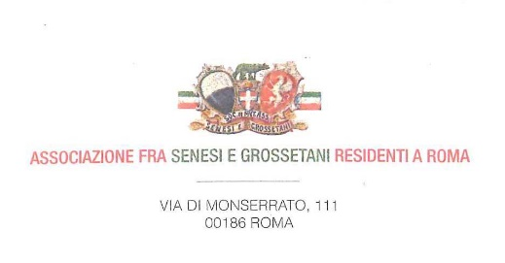
Roma, 22 settembre 2015

C I R C O L A R E n. 14

Ai componenti del Consiglio Direttivo
LORO SEDI

Oggetto: convocazione Consiglio Direttivo

Domenica, 11 ottobre prossimo, alle ore 7,30, in prima convocazione, è convocato il Consiglio Direttivo, presso la sede sociale dell’Associazione e, in assenza del numero legale, in seconda convocazione:
domenica 11 ottobre p.v. ore 11,30
Via Monserrato, 111
All’ordine del giorno:
- Bilancio:
  - bilancio consuntivo 2014
  - bilancio preventivo 2015
2. Varie ed eventuali

IL PRESIDENTE
F.to Dott. Luca Verdone

